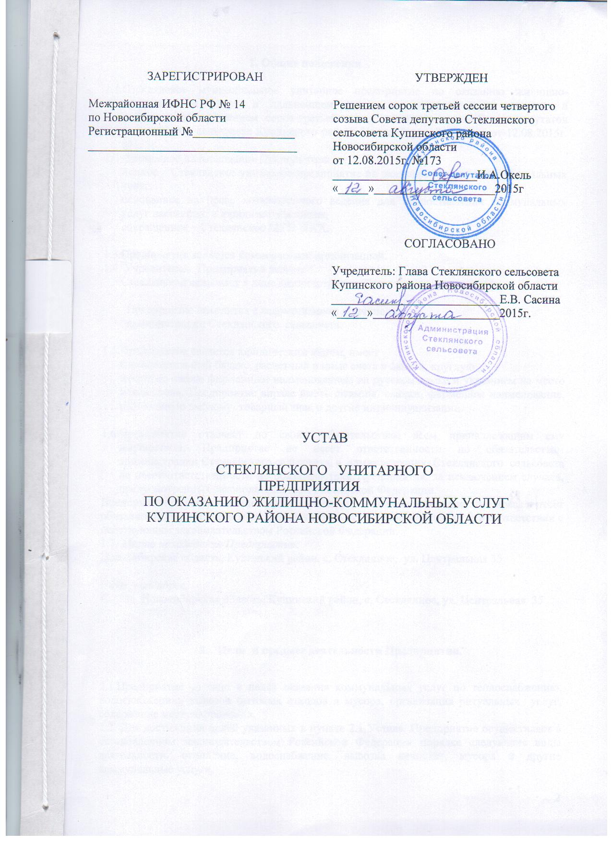

1. Общие положения

  - Стеклянское унитарное предприятие по оказанию жилищно-коммунальных услуг в дальнейшем именуемое «Предприятие», создано в соответствии с решением сорок третьей сессии четвертого созыва Совета депутатов Стеклянского сельсовета Купинского района Новосибирской области от 12.08.2015 г. №173.
  - Фирменное наименование Предприятия:
полное – Стеклянское унитарное предприятие по оказанию жилищно-коммунальных услуг, основанное на праве хозяйственного ведения для предоставления коммунальных услуг населению и юридическим лицам,
сокращенное – Стеклянское МУП ЖКХ.

  - Предприятие является коммерческой организацией.
  - Учредителем Предприятия является Стеклянский сельсовет в лице администрации Стеклянского сельсовета.

Предприятие находится в ведомственном подчинении администрации Стеклянского сельсовета.

  - Предприятие является юридическим лицом, имеет
Самостоятельный баланс, расчетный и иные счета в банках, круглую печать со своим фирменным наименованием на русском языке и указанием на место нахождения. Предприятие вправе иметь штампы, бланки, фирменное наименование, собственную эмблему, товарный знак и другие индивидуализации.

  - Предприятие отвечает по своим обязательствам всем принадлежащим ему имуществом. Предприятие не несет ответственности по обязательствам администрации Стеклянского сельсовета, а администрация Стеклянского сельсовета не несет ответственности по обязательствам Предприятия, за исключением случаев, предусмотренных законодательством Российской Федерации.
Предприятие от своего имени имущественные и личные неимущественные права и несет обязанности, выступает истцом и ответчиком в суде и арбитражном суде в соответствии с действующим законодательством Российской Федерации.
  - Место нахождения Предприятия:
Новосибирская область, Купинский район, с. Стеклянное, ул. Центральная 35

Почтовый адрес:
632746 Новосибирская область, Купинский район, с. Стеклянное, ул. Центральная 35

- Цели и предмет деятельности Предприятия.

2.1.Предприятие создано в целях оказания коммунальных услуг по теплоснабжению, водоснабжению, вывозов бытовых отходов и мусора, организация ритуальных услуг, содержание мест захоронения.
2.2. Для достижения целей указанных в пункте 2.1 Устава, Предприятие осуществляет в установленном законодательством Российской Федерации порядке следующие виды деятельности: отопление, водоснабжение, вывозка нечистот, мусора и другие коммунальные услуги.

Предприятие не вправе осуществлять виды деятельности, не предусмотренные Уставом, кроме деятельности, направленной на создание объектов социально-культурного назначения и строительство жилья в целях обеспечения потребностей работников Предприятия.
2.3. Право Предприятия осуществлять деятельность, на которую в соответствии с законодательством Российской Федерации требуется специальное разрешение – лицензия, возникает у Предприятия с момента ее получения или в указанный в ней срок и прекращается по истечении срока ее действия, если иное не установлено законодательством Российской Федерации.
- Имущество предприятия.

3.1 Имущество Предприятия находится в собственности администрации Стеклянского сельсовета, является неделимым и не может быть распределено по вкладам (долям, паям), в том числе между работниками Предприятия, принадлежит Предприятию на праве хозяйственного ведения и отражается на его самостоятельном балансе.
В состав имущества Предприятия не может включаться имущество иной формы собственности.
3.2. Право хозяйственного ведения в отношении муниципального имущества, принадлежащего Предприятию, возникает у Предприятия с момента передачи имущества, если иное не установлено федеральным законом или решением собственника.
Плоды, продукция и доходы от использования имущества, находящегося в хозяйственном ведении Предприятия, а также имущество, приобретенное им по договору или иным основаниям, является муниципальной собственностью и поступает в хозяйственное ведение предприятия.

3.3. Размер уставного фонда Предприятия ___________________________________

3.4. В случае, если по окончании финансового года стоимость чистых активов Предприятия окажется меньше размеров уставного фонда, собственник имущества принимает решение об уменьшении размера уставного фонда до размера, не превышающего стоимости его чистых активов, и регистрирует эти изменения в установленном порядке.
3.5. Увеличение уставного фонда Предприятия может осуществляться за счет дополнительно
передаваемого собственником имущества, а также доходов, полученных от деятельности предприятия.
3.6. В случае принятия решения об уменьшении уставного фонда Предприятие обязано письменно уведомить об это своих кредиторов.
3.7. Источником формирования имущества предприятия являются:
имущество, закрепленное за Предприятием на праве хозяйственного ведения собственником этого имущества; доходы предприятия от его деятельности;
иные не противоречащие законодательству Российской Федерации источники.
3.8. Предприятие не вправе продавать принадлежащее ему недвижимое имущество, сдавать его в аренду, отдавать в залог, вносить в качестве вклада в уставный капитал хозяйственного общества или товарищества или иным образом распоряжаться этим имуществом без согласия собственника.
Остальным имуществом, принадлежащим Предприятию, оно распоряжается самостоятельно.

3.9. Права Предприятия на объекты интеллектуальной собственности, созданные в процессе осуществления им хозяйственной деятельности, регулируется законодательством Российской Федерации.

3.10. Предприятие самостоятельно распоряжается результатами производственной деятельности, выпускаемой продукции (кроме случаев, установленных законодательными актами РФ), полученной чистой прибылью, остающейся в распоряжении Предприятия после уплаты установленных законодательством РФ и Новосибирской области налогов и других обязательных платежей.
Часть чистой прибыли от использования имущества Предприятия, подлежащая перечислению в муниципальный бюджет, ежегодно утверждается главой администрации Стеклянского сельсовета на основании предложений комиссии по бюджету, налоговой и финансово-кредитной политике.

Часть чистой прибыли, остающаяся в распоряжении Предприятия, может быть направлена на увеличение уставного фонда Предприятия.

3.11. Остающаяся в распоряжении Предприятия часть чистой прибыли используется Предприятием в установленном порядке, в том числе на:

внедрение, освоение новой техники и технологий, мероприятия по охране труда и окружающей среды;

создание фондов предприятия, в том числе предназначенных для покрытия убытков;
развитие и расширение финансово – хозяйственной деятельности Предприятия; пополнение оборонных средств;

изучение конъюнктуры рынка, потребительского спроса, маркетинг;

покупку иностранной валюты, других валютных и материальных ценностей, ценных бумаг;

рекламу продукции и услуг Предприятия;

приобретение и строительство жилья для работников Предприятия, нуждающихся в улучшении жилищных условий в соответствии с законодательством РФ.
материальное стимулирование, обучение и повышение квалификации сотрудников Предприятия.

4. Права и обязанности Предприятия.

4.1. Предприятие строит свои отношения с другими организациями и гражданами во всех сферах хозяйственной деятельности на основе договоров, соглашений, контрактов.
Предприятие свободно в выборе предмета и содержания договоров и обязательств, любых форм хозяйственных взаимоотношений, которые не противоречат законодательству РФ. и настоящему Уставу.
4.2. Предприятие устанавливает цены и тарифы на все виды производимых работ, услуг, выпускаемую и реализуемую продукцию в соответствии с нормативными актами РФ.

4.3 . Для выполнения уставных целей Предприятие имеет право в порядке, установленном действующим законодательством РФ:

по согласованию с собственником имущества создавать филиалы и открывать представительства;

утверждать положения о филиалах, представительствах, назначать их руководителей, принимать решения об их реорганизации и ликвидации;

заключать все виды договоров с юридическими лицами, не противоречащие законодательству РФ, а также целям и предмету деятельности предприятия;

осуществлять заимствования только по согласованию с собственником имущества Предприятия объема и направлений использования привлекаемых средств;

быть участником некоммерческих организаций с согласия собственника имущества Предприятия;

распоряжаться вкладом в уставном капитале хозяйственного общества или товарищества, а также принадлежащими Предприятию акциями только с согласия собственника его имущества;
осуществлять внешнеэкономическую деятельность;
осуществлять материально-техническое обеспечение производства и развития объектов в социальной сфере
планировать свою деятельность и определять перспективы развития исходя из основных экономических показателей, наличие спроса на выполняемые работы оказываемые услуги, производимую продукцию;
определять и устанавливать формы и системы оплаты труда, численность работников, структуру и штатное расписание;
устанавливать для своих работников дополнительные отпуска, сокращенный рабочий день и иные социальные льготы в соответствии законодательства Российской Федерации;
определять размер средств, направляемых на оплату труда работников Предприятия на техническое и социальное развитие
4.4. Предприятие имеет право привлекать граждан для выполнения отдельных работ на основе трудовых и гражданско-правовых договоров;
4.5. предприятие осуществляет другие права, не противоречащие законодательству Российской Федерации, Новосибирской области, целям и предмету деятельности предприятия, несет обязанности, может быть привлечено к ответственности по основаниям и в порядке, установленном законодательством Российской Федерации, Новосибирской области.
4.6. Предприятие осуществляет мероприятие по гражданской обороне и мобилизационной подготовке в соответствии законодательством РФ, Новосибирской области

Предприятие обязано:
выполнять утвержденные в установленном порядке основные финансово-экономические показатели деятельности Предприятия;
осуществлять перечисление в муниципальный бюджет части чистой прибыли от использования имущества Предприятия, в соответствии с постановлением главы администрации Стеклянского сельсовета;
возмещать ущерб, причиненные нерациональным использованием земли и других природных ресурсов, загрязнением окружающей среды, нарушением правил безопасности производства, санитарно-гигиенических норм и требований по защите здоровья работников, населения и потребителей продукции и др.;
обеспечивать своевременно и в полном объёме выплату работникам заработной платы и иных выплат, проводить индексацию заработной платы в соответствии с действующим законодательством Российской Федерации;
обеспечивать своим работникам безопасные условия труда;
обеспечивать гарантированные условия труда и меры социальной защиты своих работников;
осуществлять оперативный и бухгалтерский учет результатов финансово-хозяйственной и иной деятельности, вести статистическую отчетность;
представлять государственным органам информацию в случаях и порядке предусмотренных законодательством Российской Федерации Новосибирской области;
согласовывать с собственником имущества предприятия решение Предприятия о совершении крупных сделок, сделок совершении которых имеется заинтересованность руководителя Предприятия;
согласовывать прием на работу главного бухгалтера Предприятия, заключение, изменение и прекращение трудового договора с ним с собственником имущества Предприятия.

5. Управление Предприятием.

5.1. Предприятие возглавляет руководитель – директор, назначаемый на эту должность собственником имущества Предприятия.
Права и обязанности директора, а также основания для расторжения трудовых отношений с ним регламентируются трудовым договором, заключаемым в соответствии с типовым.
5.2. Директор действует от имени Предприятия без доверенности, в том числе представляют его интересы, совершают в установленном порядке сделки от имени Предприятия, утверждает структуру и штаты Предприятия, осуществляет приём на работу работников Предприятия, заключает с ними, изменяет и прекращает трудовые договоры, издаёт приказы, выдаёт доверенность в порядке, установленном законодательством.
Директор действует на основе единоначалии и несет ответственность за свои действия в соответствии с действующим законодательством, Уставом и заключенным с ним трудовым договором.
5.3. Взаимоотношения работников и директора Предприятия, возникающие на основе трудового договора, регулируются законодательством Российской Федерации о труде и коллективным договором.
5.4. Коллективные трудовые споры (конфликты) между администрацией Предприятия и трудовым коллективом рассматриваются в соответствии с законодательством Российской Федерации о порядке разрешения коллективных трудовых споров.
5.5. Состав и объём сведений, составляющих служебную или коммерческую тайну, а также порядок их защиты определяются директором Предприятия в соответствии с действующим законодательством Российской Федерации.

6. Филиалы и представительства.

6.1. Предприятие по согласованию с собственником имущества может создавать филиалы и открывать представительства на территории Российской Федерации и за ее пределами с соблюдением требований законодательства Российской Федерации, законодательства иностранных государств по месту нахождения договоров Российской Федерации.
Филиалы и представительства осуществляют свою деятельность от имени Предприятия, которое несет ответственность за их деятельность.
6.2. Филиалы и представительства не являются юридическими лицами, наделяются Предприятием имуществом и действуют в соответствии с положениями о них. Положение о филиалах и представительствах, а так же изменение и дополнение указанных положений утверждаются Предприятием в порядке, установленном законодательством Российской Федерации, Новосибирской области и Уставом.
6.3. Имущество филиалов и представительств учитывается на их отдельном балансе, являющемся частью баланса Предприятия.
6.4. Руководители филиалов и представительств назначаются на должность и освобождаются от должности директором Предприятия, наделяются полномочиями и действуют на основании доверенности, выдано им директором Предприятия. При прекращении трудового договора с руководителем филиала или представительства доверенность должна быть отменена Предприятием, выдавшем её.

7. Реорганизация и ликвидация Предприятия.

7.1. Реорганизация и ликвидация Предприятия осуществляется на основании заключения межведомственной (балансовой) комиссии.
Решение о реорганизации и ликвидации Предприятия принимается главой администрации Стеклянского сельсовета.
7.2. В случаях, установленных законом, реорганизация Предприятия в форме его разделения или выделения из его состава другого юридического лица осуществляется по решению уполномоченных государственных органов или по решению суда.
7.3. При реорганизации Предприятия выносятся необходимые изменения в Устав и единый государственный реестр юридических лиц.
Реорганизация влечет за собой переход прав и обязанностей Предприятия к его правопреемнику в соответствии с действующим законодательством Российской Федерации.
Предприятие считается реорганизованным, за исключением случаев реорганизации в форме присоединения, с момента государственной регистрации вновь возникших юридических лиц.
При реорганизации Предприятия в форме присоединения к нему другого юридического лица Предприятие считается реорганизованным с момента внесения в единый государственный реестр юридических лиц записи о прекращении деятельности присоединенного юридического лица.
7.4. Предприятие может быть ликвидированным в порядке, установленном законодательством Российской Федерации.
7.5. Ликвидация Предприятия влечет его прекращение без перехода прав и обязанностей в порядке правопреемства к другим лицам.
Порядок образования ликвидационной комиссии определяется при принятии решения о ликвидации Предприятия. С момента назначения ликвидационной комиссии к ней переходят полномочия по управлению делами Предприятия.
Ликвидационная комиссия от имени ликвидируемого Предприятия выступает в суде. Ликвидационная комиссия помещает в печати публикацию о ликвидации предприятия с указанием в ней порядка и сроков заявления требований кредиторами, выявляет кредиторов, рассчитывается с ними, принимает меры к получению дебиторской задолженности, а также письменно уведомляет кредиторов о ликвидации Предприятия.
7.6. Исключительные права (интеллектуальная собственность), принадлежащие Предприятию на момент ликвидации, переходят для дальнейшего распоряжения имя в соответствии законодательством Российской Федерации.
7.7. Ликвидация Предприятия считается завершенной, а Предприятие прекращает свою деятельность, когда внесена запись об этом в единый государственный реестр юридических лиц.
7.8. При ликвидации о реорганизации Предприятия увольняемым работником гарантируется соблюдение их прав и интересов в соответствии с законодательством Российской Федерации.
7.9. При реорганизации и ликвидации Предприятия все документы (управленческие, финансово-хозяйственные, по личному составу и другие) передаются в порядке, установленном действующим законодательством Российской Федерации.



